Государственное автономное профессиональное образовательное учреждение Мурманской области «Апатитский политехнический колледж имени Голованова Георгия Александровича»
(ГАПОУ МО «АПК имени Голованова Г.А.»)

Методическая разработка внеклассного мероприятия:
“Техника безопасности во время майских праздников”
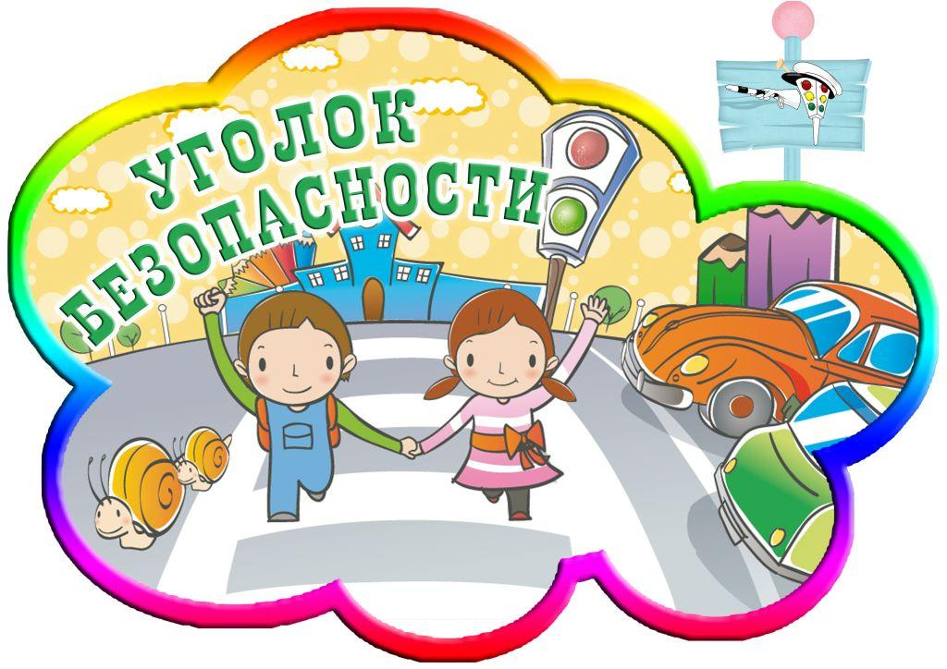

Разработала: Антонова М.Ю.

2019
ТЕМА: “Техника безопасности во время майских праздников”

Цель классного часа: привить начальные знания, умения и навыки в области безопасности жизни во время майских праздников;

Задачи:
- сформировать у научно обоснованную систему понятий основ безопасности жизнедеятельности;
- выработать необходимые умения и навыки безопасного поведения в повседневной жизни, в случае возникновения различных опасных и чрезвычайных ситуаций.

Интерактивные формы работы: проект и решение проблемных вопросов.
Время: 30 минут
Ход мероприятия

Чтобы студенты были отдохнувшими, здоровыми после майских праздников, надо помнить ряд правил и условий при организации отдыха с родителями, родственниками, друзьями.
Тема классного часа: “Техника безопасности во время майских праздников” и мы сегодня составим памятку безопасности, где учтем: правила дорожного движения, правила посещения леса, осторожность с огнем, соблюдение временного режима при просмотре телевизора и игре на компьютере и прочее.
Итак, впереди майские праздники – чудное время, которое так ожидаемо всеми нами. Это славные деньки, когда нет учебы и, соответственно, отсутствует острая необходимость просыпаться по будильнику и делать дела.
Каждый подросток, обязан знать несколько простых правил безопасности во время отдыха. Иначе выходные могут обратиться неприятными последствиями. Так что небольшой список правил,– это отнюдь не пустые слова. И каждый должен быть с ним хорошо знаком.
Рассмотрим несколько основных правил поведения, которые гарантируют безопасность на:
- Необходимо соблюдать правила дорожного движения, быть осторожным и внимательным на проезжей части дороги. Не стоит без ведома родителей уходить в лес, на водоем, а также уезжать в другой город. Категорически не рекомендуется играть вблизи железной дороги или проезжей части, а также ходить на пустыри, заброшенные здания, свалки и в темные места.
- Нужно соблюдать все правила пожарной безопасности. Вести себя на водоемах нужно максимально осторожно.
- Нельзя гладить и тем более дразнить бездомных животных.
- Не рекомендуется разговаривать с незнакомыми людьми и обращать внимание на знаки внимания или какие-либо приказы посторонних.
- Не ходить вдоль зданий, поскольку возможно падение сосулек и снега с крыш. Быть крайне осторожным вблизи водоемов. Прежде всего, не следует ходить к водоемам.
- Нельзя подходить к водоемам с тающими льдами, а также запрещается кататься на льдинах. Быть осторожным, катаясь на велосипеде или скутере, соблюдать правила дорожного движения.
- При использовании скейта, роликовых коньков, самокатов, необходимо не только соблюдать правила их использования, но также помнить, что проезжая часть для них не предназначена, и кататься необходимо только по тротуару.
- Также не стоит лазить по деревьям.
Практическая часть:
- Необходимо составить каждому основные правила «Памятка поведения» в форме (Приложение 1)
- Разбор ситуативных задач, предложенных студентами (Приложение 2)

Следует помнить, что поздним вечером и ночью (с 22.00 до 6.00 часов) подросткам законодательно запрещено появляться на улице без сопровождения взрослых.
Стоит задуматься как провести выходные дни с пользой и без вреда для здоровья!

ВЫВОД: Безопасность на майских праздниках – это чрезвычайно важный аспект отдыха. Именно поэтому вы в обязательном порядке должны быть знакомы с основными правилами поведения. Ведь, как говорится в народе, — предупрежден, значит вооружен....

Заключение: Если соблюдать элементарные правила по технике безопасности, то несчастные случаи будут исключены!

